3. Hygiene Material (1)

Hände waschen!
Immer wieder heißt es „Hände waschen!“ Das ist lästig, die Hände sind doch sauber! Wirklich?
Tatsächlich können viele Mikroorganismen an ihnen haften, vor allem Bakterien. Sie sind weder mit bloßem Auge noch mit der Lupe sichtbar.
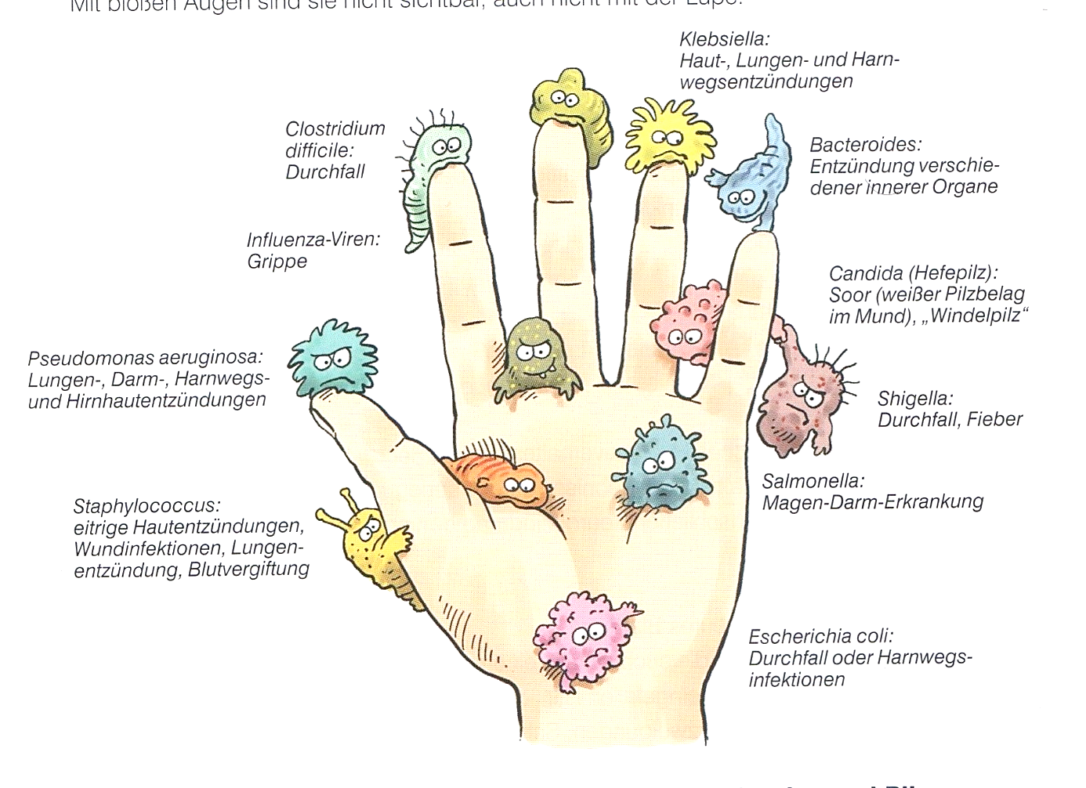
Quelle: © Bundeszentrale für gesundheitliche Aufklärung, Köln:
Infektionskrankheiten vorbeugen - Schutz durch Hygiene und Impfung
Materialien für den Unterricht ab Jahrgangsstufe 7
Zeichnung: Hendrik Kranenberg

Unsere Hände sind Tummelplätze für alle möglichen Viren, Bakterien und Pilze. Einige dieser Mikroorganismen leben auf unserer Haut und sind dort sogar nützlich. Gelangen sie aber in offene Wunden oder werden sie über Mund und Nase aufgenommen, können sie gefährlich werden. Die Wirkung von gründlichem Händewaschen kann mit dem folgenden Versuch überprüft werden.

Material: 3 Petrischalen mit Nährböden für Bakterien, Klebeband

Durchführung:
- Die erste Petrischale wird kurz geöffnet. Eine Versuchsperson legt mit sanftem Druck ungewaschene Finger auf den Nährboden in dieser Petrischale. Deckel auflegen, rundherum mit dem Klebeband abkleben und mit einer „1“ markieren.
- Nun wäscht sich die Versuchsperson sorgfältig die Hände und drückt anschließend die Finger auf den Nährboden in Petrischale 2. Deckel auflegen, rundherum mit dem Klebeband abkleben und mit einer „2“ markieren.
3. Hygiene Material (1)

- Petrischale 3 dient als Kontrolle. Sie wird gleich lang geöffnet wie Petrischale 2.
- Alle drei Petrischalen werden zwei Tage lang im Brutschrank bei ca. 30°C bebrütet.

Auswertung:
- Fertige eine Skizze von einer der bebrüteten Schalen an.
- Prüft, ob verschiedene Mikroorganismen in den drei Petrischalen gewachsen sind.
- Notiert die Anzahl der Kolonien in den drei Ansätzen und beschreibt euer Ergebnis.

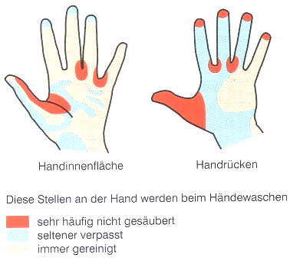
Hände waschen – aber richtig
- Nehmt euch mindestens 30 Sekunden Zeit für das Händewaschen.
- Achtet darauf, dass alle Stellen, auch zwischen den Fingern, gereinigt werden.
- Benutzt zum Abtrocknen zuhause saubere Stoffhandtücher, unterwegs besser Papierhandtücher.
Quelle: © Bundeszentrale für gesundheitliche Aufklärung, Köln:
Infektionskrankheiten vorbeugen - Schutz durch Hygiene und Impfung
Materialien für den Unterricht ab Jahrgangsstufe 7

